Histórias de Usuários
História 1: Como o usuário deseja pesquisar produtos na loja virtual.

- Valor: a pesquisa de produtos na loja virtual é de extrema importância para que os clientes possam encontrar produtos com mais facilidade e fazer pedidos. Essa funcionalidade visa exibir os produtos relacionados sempre que o cliente fizer uma busca textual.

- Narrativa do usuário:
- Como cliente
- Eu quero pesquisar produtos
- Para encontrar o que eu desejo mais facilmente na loja virtual.

- Requisitos
- Atores: cliente;
- Interface:
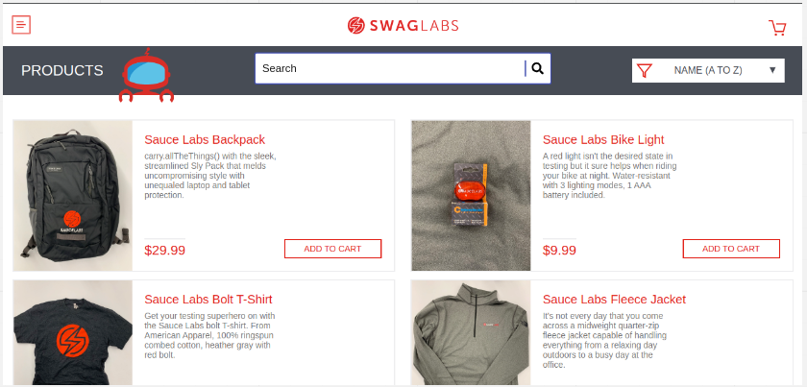
- Dados:
- Criação do banco de dados/tabelas para armazenar informações dos produtos cadastrados;
- Criação de API para integração do front-end com banco criado;
- Criação de tela de inicial para permitir que o cliente pesquise os produtos desejados.
- Plataforma/ambiente:
- Web/Web Mobile;
- Devem ser configurados ambientes e pipelines para desenvolvimento, homologação de usuário, homologação QA e produção.
- Critérios de aceite:
- Usuário deverá visualizar o campo de pesquisa;
- Usuário deverá visualizar botão para pesquisar.

História 2: Como o usuário deseja interagir com o carrinho da loja virtual.

- Valor: o carrinho é um dos momentos mais importantes da loja virtual, já que é o penúltimo passo antes da conclusão da compra. Essa funcionalidade irá trazer todas as funcionalidades necessárias para o cliente.

- Narrativa do usuário:
  - Como cliente
  - Eu quero gerenciar os produtos do carrinho
  - Para garantir que farei a compra dos produtos e das quantidades que eu desejo.

- Requisitos
- Atores: cliente;
- Interface:
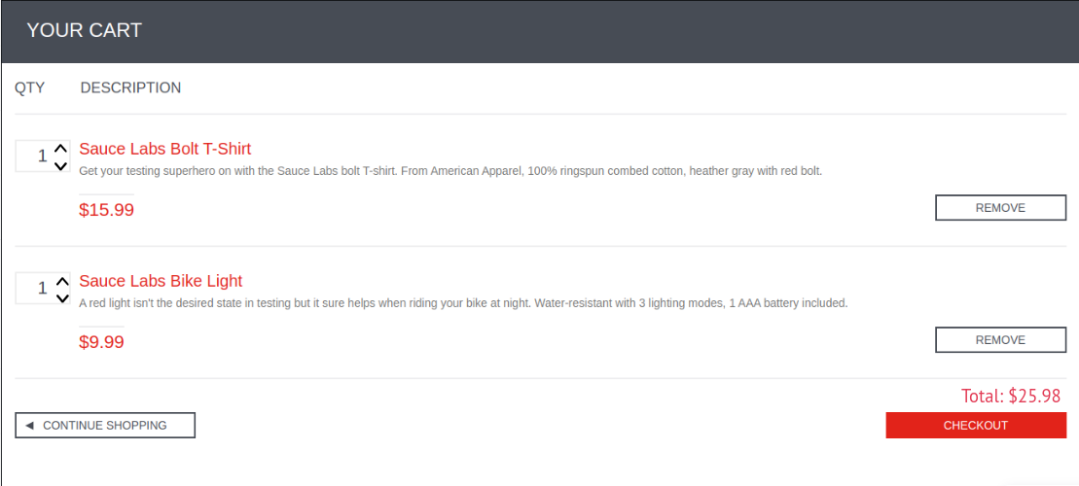
- Dados:
- Criação do banco de dados/tabelas para armazenar informações dos produtos e clientes cadastrados;
- Criação de API para integração do front-end com banco criado;
- Criação de tela de carrinho para permitir que o cliente visualize os produtos selecionados.
- Plataforma/ambiente:
- Web/Web Mobile;
- Devem ser configurados ambientes e pipelines para desenvolvimento, homologação de usuário, homologação QA e produção.
- Critérios de aceite:
- Usuário deverá visualizar os produtos do carrinho e seus valores;
- Usuário deverá visualizar o botão de remover os produtos;
- Usuário deverá visualizar o valor total da compra;
- Usuário deverá visualizar o botão para concluir a compra.

